Прокуратура Красногвардейского района

Бирюч – 2022 г.

Наркотики - это ядовитые вещества и соединения. Их классификация такова: во-первых, это яды растительного происхождения, используемые в чистом виде (марихуана, гашиш, получаемые из индийской конопли; грибы); во-вторых, это ядовитые вещества растительного происхождения, подвергаемые химической переработке (гашишное масло, опий, морфин, героин, кодеин, кокаин, крэк); в-третьих, синтетические, то есть искусственно созданные соединения ("экстази", ЛСД, фенциклидин, амфетамины, барбитураты, "винт", ацетон, бензин, клей "Момент").
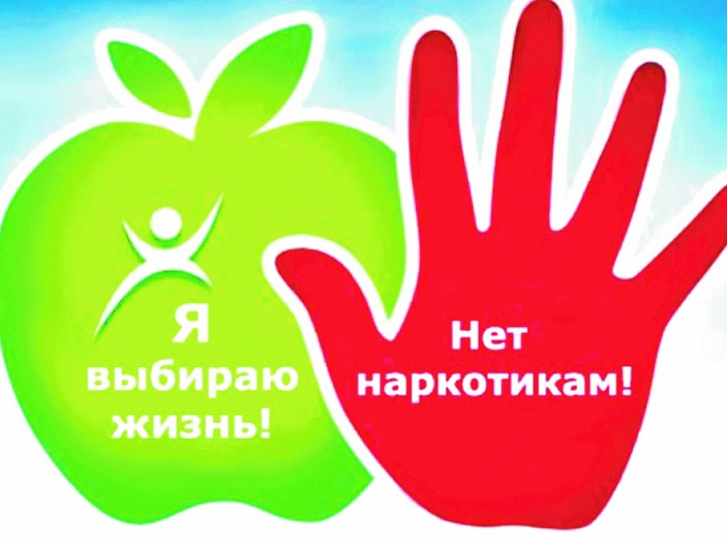
Подростки начинают употреблять наркотики, даже зная, чем это грозит, как правило, из-за того, что он не знает, как отказаться от навязываемого "кайфа". Ведь "друзья", предлагая наркотики, умело задевают его эмоции: требуют "доказать дружбу" или подтвердить, что он "уже не маленький"... Особенно предрасположены к употреблению наркотиков дети, пережившие стресс (насилие, развод родителей и т. д.). Для таких подростков характерно неумение свободно общаться, закомплексованность, чувство одиночества. Употребление наркотиков - это попытка уйти от жизненных проблем, "отдохнуть", "расслабиться" с помощью искусственных средств, потому что иные методы часто недоступны или просто неизвестны.
Чаще всего пристрастие к наркотикам начинается с курения «травки» (марихуаны, анаши, гашиша), после чего пробуются сильные наркотики – героин, кокаин, 3-метилфентанил и др. Наиболее подвержено пристрастию к наркотикам подрастающее поколение, которым хочется всё и сразу попробовать. Однако, многие забывают, что за незаконный оборот наркотических средств, употребление и вовлечение в употребление законодательством нашей страны предусмотрена административная и уголовная ответственность.
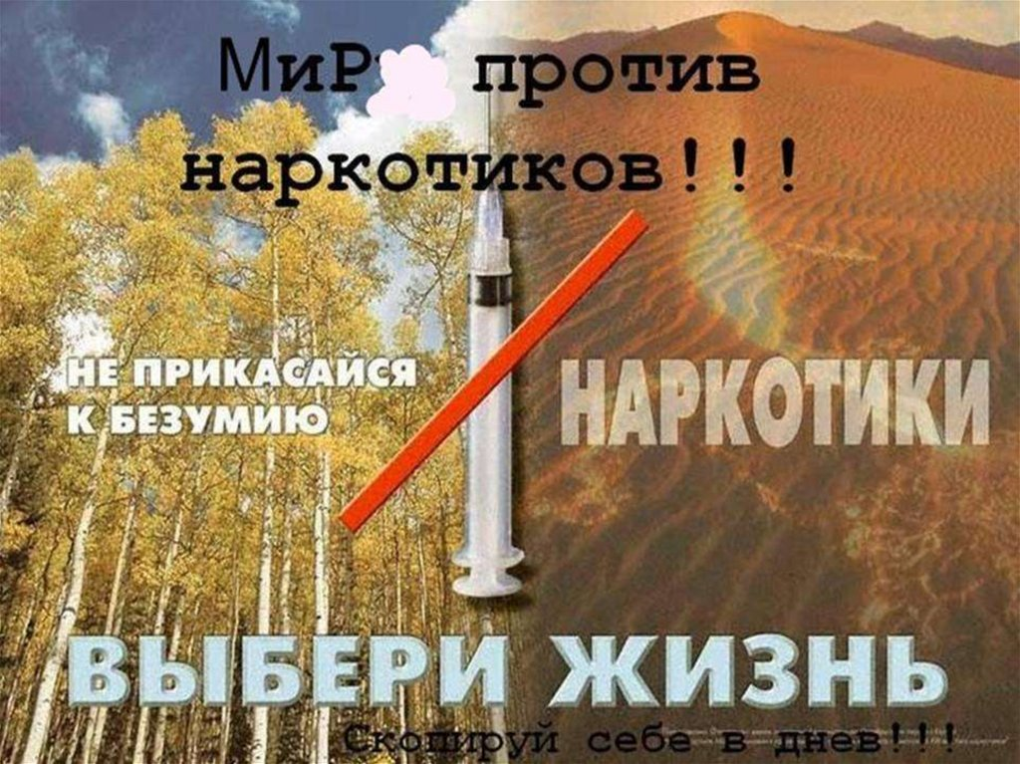
Административная ответственность за потребление, хранение и сбыт наркотических средств
Статья 6.8. КоАП РФ об административных правонарушениях предусматривает ответственность за незаконный оборот наркотических средств, психотропных веществ или их аналогов. Незаконные приобретение, хранение, перевозка, изготовление, переработка без цели сбыта наркотических средств, психотропных веществ или их аналогов, а также незаконные приобретение, хранение, перевозка без цели сбыта растений, содержащих наркотические средства или психотропные вещества, либо их частей, содержащих наркотические средства или психотропные вещества, влечет наложение административного штрафа в размере от четырех тысяч до пяти тысяч рублей или административный арест на срок до пятнадцати суток.
Статья 6.9. КоАП РФ об административных правонарушениях предусматривает ответственность за незаконное потребление наркотических средств или психотропных веществ без назначения врача. Потребление наркотических средств или психотропных веществ без назначения врача, за исключением случаев, предусмотренных частью 3 статьи 20.20, статьей 20.22 настоящего Кодекса, влечет наложение административного штрафа в размере от четырех тысяч до пяти тысяч рублей или административный арест на срок до пятнадцати суток.
Статья 6.10 КоАП РФ. Вовлечение несовершеннолетнего в употребление алкогольной и спиртосодержащей продукции, новых потенциально опасных психоактивных веществ или одурманивающих веществ .
Статья 6.9.1. Уклонение от прохождения диагностики, профилактических мероприятий, лечения от наркомании и (или) медицинской и (или) социальной реабилитации в связи с потреблением наркотических средств или психотропных веществ без назначения врача либо новых потенциально опасных психоактивных веществ, влечет наложение административного штрафа в размере от четырех тысяч до пяти тысяч рублей или административный арест на срок до тридцати суток.

Уголовная ответственность за потребление, хранение и сбыт
наркотических средств

Статья 228. Незаконные приобретение, хранение, перевозка, изготовление, переработка наркотических средств, психотропных веществ или их аналогов, а также незаконные приобретение, хранение, перевозка растений, содержащих наркотические средства или психотропные вещества, либо их частей, содержащих наркотические средства или психотропные вещества
Статья 228.1. Незаконные производство, сбыт или пересылка наркотических средств, психотропных веществ или их аналогов, а также незаконные сбыт или пересылка растений, содержащих наркотические средства или психотропные вещества, либо их частей, содержащих наркотические средства или психотропные вещества.
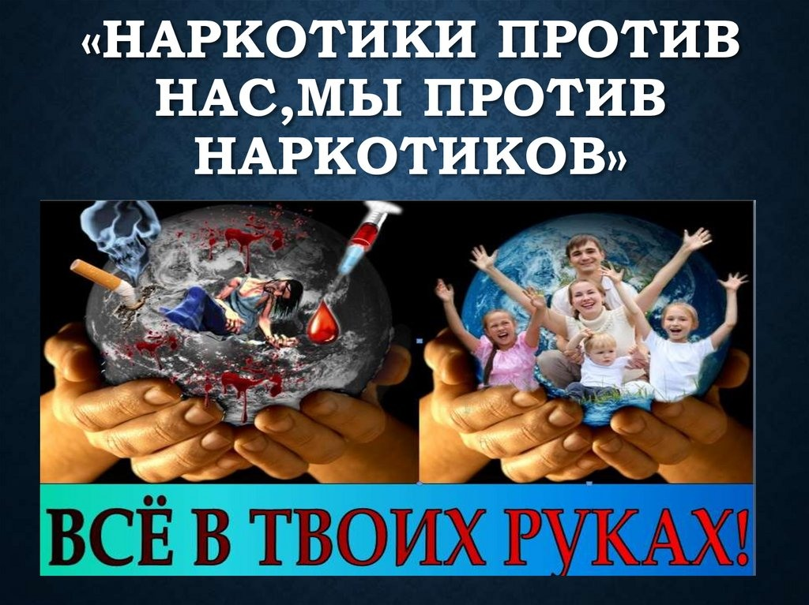

Примечание: Лицо, добровольно обратившееся в медицинскую организацию для лечения в связи с потреблением наркотических средств или психотропных веществ без назначения врача, освобождается от административной ответственности за данное правонарушение.

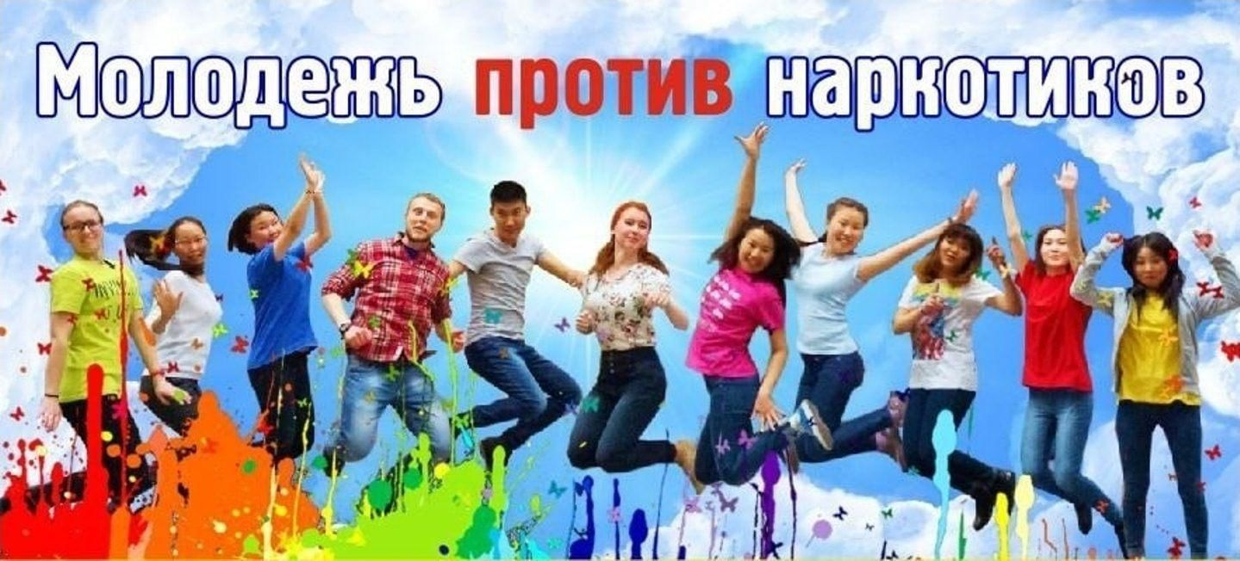

Предлагаем школьникам и их друзьям задуматься о вреде наркотиков в нашем обществе, а также о возможности быть привлеченными к административной и уголовной ответственности за незаконный оборот наркотических средств.

